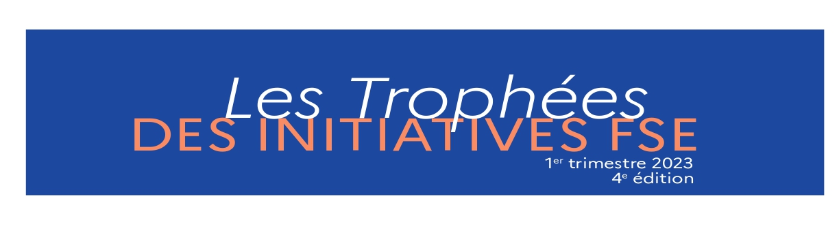

Formulaire de candidature

La participation au concours est ouverte aux structures bénéficiant d’une convention d’octroi d’une subvention du Fonds social européen (FSE) dans le cadre de la programmation 2014-2020 au titre :
- Du programme opérationnel national FSE pour l’emploi et l’inclusion ou du programme national « Initiative pour l’Emploi des Jeunes » dont la DGEFP est autorité de gestion ;
- Des programmes opérationnels FSE dont l’Etat est autorité de gestion en en outre-mer ;
- Ou des volets FSE des programmes opérationnels dont les conseils régionaux sont autorités de gestion.

Ce formulaire doit être renvoyé au plus tard le
→ 30 décembre 2022 à 23h59
→ à l’adresse : tropheesfse2022@emploi.gouv.fr
→ en format PDF

Le guide du candidat et le règlement du concours sont disponibles sur le site : https:/fse.gouv.fr/. Nous vous encourageons à en prendre connaissance avant de remplir le formulaire de candidature.

En candidatant, vous acceptez que votre projet fasse l’objet d’une présentation vidéo lors de la cérémonie de remise des prix à Paris qui aura lieu le premier trimestre 2023. La date exacte vous sera communiquée ultérieurement.

Informations essentielles

Intitulé du projet :

Dans quelle thématique concourt votre projet ?

- ÉGALITE
- INCLUSION
- TRANSFORMATION NUMÉRIQUE
- JEUNES

- Région administrative de localisation du projet
_______________________ __

- Date de début de projet : JJ/MM/AAAA

- Date de clôture de projet : JJ/MM/AAAA

- Numéro de référence du projet dans le système informatique de gestion (N) du système d’information Ma-demarche-FSE) :
____________________

- Nombre de mois de réalisation effective du projet à la date du dépôt du formulaire (minimum 6 mois, projet terminé et conventionné ayant été lancé entre le 1er mai 2018 et le 29 juin 2022) : ____________________

- Coût du projet en euros :

► Intervention du FSE : ________________ €
► Cofinancement public : _________________ €
► Cofinancement privé : _________________€
► Coût total : _________________ €

Coordonnées

- Gestion du projet candidat

- Nom de l’organisation :
_____________________________________________________________________

- Responsable juridique du projet candidat :
M. Mme ___________________________________________________________

- Personne à contacter pour toute question sur la candidature :
M. Mme ___________________________________________________________

- Adresse professionnelle (uniquement) : ______________________________

- Code postal / Localité : ________________________________

- Tél. professionnel (uniquement) : ____________________________

- E-mail professionnel : ____________________________

Site internet du projet, s’il y en a un : ____________________________

- Médias sociaux (Facebook, Twitter, LinkedIn, Tumblr, Instagram, Pinterest, etc.) :
____________________________

- Service gestionnaire de votre convention (Conseil Régional, DREETS, DEETS, DGEFP, organisme intermédiaire (Conseil départemental, PLIE…)

____________________________

Nom de votre gestionnaire : M. Mme ____________________________

Tél. : ____________________________

E-mail : ____________________________

Description du projet
(maximum 6 000 signes espaces compris)

IMPORTANT :
- Le jury évaluera votre projet sur la base de votre dossier de candidature.
Les critères de notation sont :
  - la correspondance avec la thématique
  - les résultats qualitatifs
  - les résultats quantitatifs
  - la continuité du projet
  - la pertinence
  - les aspects innovants du projet s’il en contient.
Il est donc dans votre intérêt de fournir une description claire et précise de votre projet pour chacune des 7 rubriques demandées. Répondez directement dans le formulaire à la suite des points. Vous pouvez retirer les remarques. Au total, les réponses aux 8 points ne doivent pas dépasser 6 000 signes espaces compris, cette page incluse

IMPORTANT : aucune information nominative concernant les participants au projet ne doit figurer dans le formulaire (interdiction de nommer un participant, pas d’informations personnelles permettant d’identifier un participant). Seuls les réalisations et résultats généraux doivent être présentés.

- Décrivez brièvement votre projet.

- Enoncez-en les objectifs clés et indiquez s’ils ont été atteints.

REMARQUE : veuillez soumettre uniquement les projets terminés et conventionnés ayant à minima 6 mois de réalisation effective. Ils peuvent avoir été lancés dès le 1er mai 2018 et au plus tard le 29 juin 2022.

- Objectifs clés :

- Expliquez comment ils ont pu être atteints :

- À quelle priorité du Programme opérationnel national pour l’emploi et l’inclusion 2014-2020 ou du Programme national « Initiative pour l’emploi des jeunes » répond votre projet ?

- Quelles ont été les retombées du projet dans votre région, sur votre territoire, dans son réseau ?

- Décrivez vos pistes pour pérenniser votre projet ou en assurer l’essaimage/la diffusion dans votre réseau/ au plan local ou national.

- Détaillez les aspects innovants de votre projet, s’il en contient.

- Quel bilan tirez-vous du partenariat avec le FSE ?

Nom

Prénom____________

Titre

En tant que candidat, j’ai bien noté que, si mon projet fait partie des projets finalistes de sa catégorie, une équipe de deux personnes représentant ma structure devra venir représenter le projet à Paris lors de la remise des prix, qui aura lieu en même temps que le Village des initiatives FSE, au cours du 1er trimestre 2023 (la date sera communiquée ultérieurement) dans les conditions exposées à l’article 4 du règlement. Sont pris en charge par la DGEFP les frais de déplacement (sur justificatif) et d’hébergement (remboursement forfaitaire) pour deux personnes.

Je certifie, par ailleurs, remplir les conditions visées à l’article 3 du règlement du concours.

Fait à __________________, le JJ/MM/AAAA

Signature :

Formulaire à renvoyer au format PDF à :
tropheesfse2022@emploi.gouv.fr
Retrouvez toutes les infos sur : www.fse.gouv.fr et https://regions-france.org/

